PROJETO TRANSFORMANDO O FUTURO
- IDENTIFICAÇÃO
Autores: Equipe Técnica do Projeto
Assunto: Relatório mensal de junho e planejamento mensal – julho e agosto.
- DESENVOLVIMENTO
Iniciamos o mês com curso de Direitos e Deveres do cidadão em parceria com o SENAR. E paralelamente aos conteúdos já programados no plano de trabalho o MÊS DO MEIO AMBIENTE com oficinas desenvolvendo as vertentes: Social e Ambiental, interagindo os dois Projetos Transformando o Futuro e Mudas da Cidade buscando estimular os adolescentes a se perceber como “ser” integrante, dependente e agente transformador do ambiente. Através de metodologias multidisciplinares, contribuindo ativamente para a melhoria do processo do desenvolvimento da autonomia e do protagonismo social dos adolescentes, a fim de que exerçam de forma ativa e efetiva seu papel de cidadão em todo contexto em que está inserido. As oficinas foram:
✔HORTA URBANA– Oportunidade do cultivo da horta em quintais urbanos.
✔COMPOSTEIRA DE BALDE - Gestão correta do resíduo orgânico e produção de composto e biofertilizantes.
✔OFICINA DE GRAFITE com @mdgravata – Despertar a criatividade através da arte com técnicas de grafite e a materialização da Conscientização Ambiental por meio de imagens explicando o ciclo da composteira. Apoio da @jfengenhariaeletrica
“DOU VIDA A TERRA E A TERRA DÁ A VIDA TODOS NÓS.”
✔TRILHA ECOLÓGICA – Aprender na vivência os diferentes tipos de floresta (floresta plantada e floresta nativa) e o papel que cada uma desenvolve. Através de dinâmicas e brincadeiras entender o ciclo da água, o ciclo do sequestro do carbono e a importância do equilíbrio ecológico para o desenvolvimento sócio ambiental. @programapenomato
✔COLHEITA DE HORTALIÇAS - Após as etapas do plantio e manejo da horta, tivemos a oportunidade de fazer a colheita com as crianças DO Projeto Mudas da Cidade.
Esta didática de interagir e oportunizar vivências gera um espaço de troca e propicia o aprender o tempo todo. Essa proposta é uma forma de educar e se reeducar.
“QUEM PLANTA COLHE!”
No início de julho também desenvolvemos atividades de apoio escolar lúdico e cidadania com temas junino e realizamos festa adaptada.
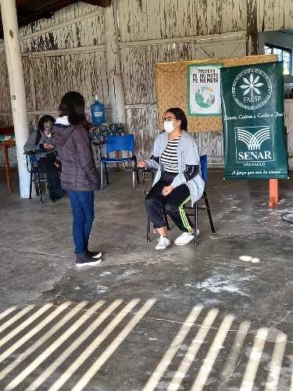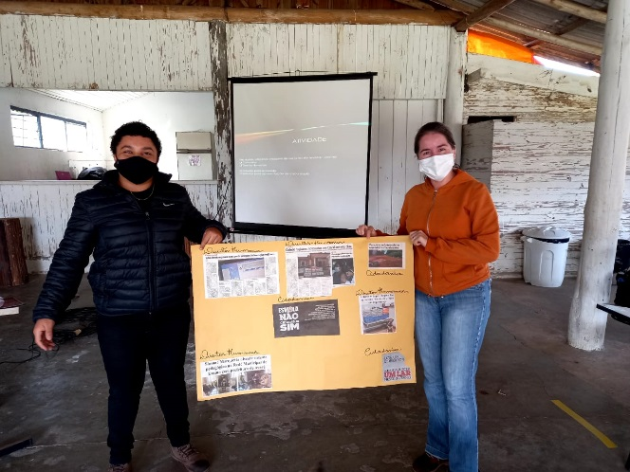
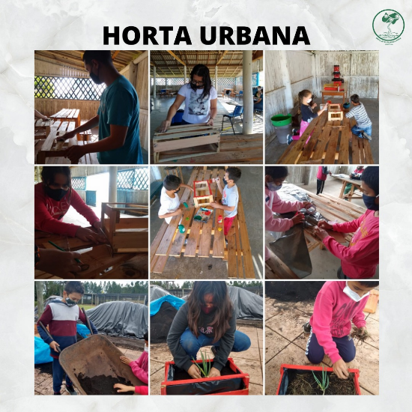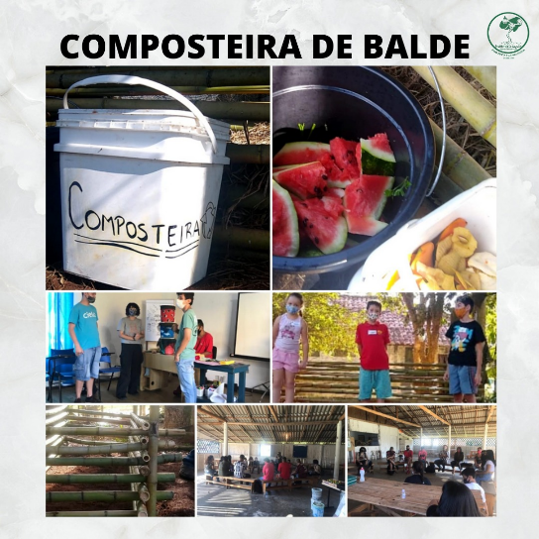
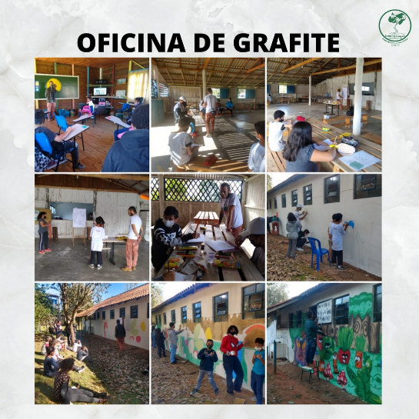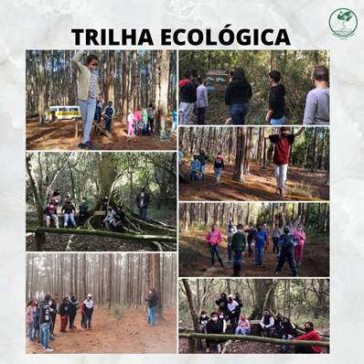
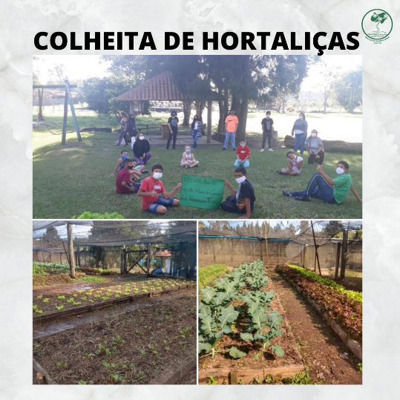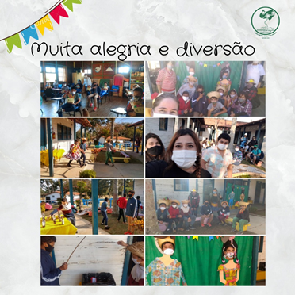

- PLANEJAMENTO PARA O MÊS DE JULHO
CIDADANIA
- Conteúdo: Trilha da Figueira Branca/ Festa Julina
- Atividade: Visita a Trilha da Figueira Branca/ Fechamento das atividades do meio ambiente/ Festa Julina

COMUNICAÇÃO E LINGUAGEM
- Conteúdo: Diálogo Familiar
- Atividade: Questionário Googleforms incentivando e analisando o diálogo entre adolescentes e responsáveis.

SAÚDE E AUTOCUIDADO
- Conteúdo: Vacinação e prevenção
- Atividade: Questionário Googleforms sobre ação dos anticorpos no organismo

MUNDO DO TRABALHO
- Conteúdo: Documentação
- Atividade: Questionário Googleforms listando os documentos necessários para admissão no primeiro emprego.

AGOSTO - 2021
COMUNICAÇÃO E LINGUAGEM
- Conteúdo: Currículo/ passar suas ideias através da escrita/ apresentação pessoal
- Atividade: Entrevista de emprego

CIDADANIA
- Conteúdo: Conhecer leis do menos aprendiz/ conhecer leis trabalhista/ conhecer mercado de trabalho
- Atividade: Palestra com advogado/ Contrato

SAÚDE E AUTOCUIDADO
- Conteúdo: Higiene Intima e pessoal/ Adolescência e Sexualidade conhecendo seus limites/ DSTS
- Atividade: Conscientização individualizada por gênero

MUNDO DO TRABALHO
- Conteúdo: saber procurar um emprego/ locais/ fazer a diferença na postura em um processo seletivo/ oportunizar a inserção no mercado de trabalho/ concurso
- Atividade: Exercícios/ Conhecer recursos para inserção no mercado de trabalho/ Orientação de trabalho

Edilene M. Pinheiro de Oliveira
Responsável Técnica /Coordenação de Projetos

